

**Name des Kindes**

**Kürzel**

|  |  |  |  |  |  |  |  |  |  |  |  |  |  |  |
| --- | --- | --- | --- | --- | --- | --- | --- | --- | --- | --- | --- | --- | --- | --- |
| **Montag** | | | **Dienstag** | | | **Mittwoch** | | | **Donnerstag** | | | **Freitag** | | |
|  | 95601 | **Knabbergurke** |  | 95591 | **Knabbermöhre** (MÖ) |  | 93371 | **Reismilch-Kartoffelbrei** |  | 95611 | **Knabberkohlrabi** |  | 95621 | **Knabberpaprika** (PA) |
|  | 95761 | **Soße Königsberger Klopse** (5,6,MP,SW,ZU) |  | 93231 | **Glfr. Spirelli** (ERB) |  | 93841 | **Kräutermargarine** |  | 93041 | **Spirelliauflauf** (ERB,KN,MP,TO,ZI,ZU,ZW) |  | 96131 | **Kartoffelsuppe** (MÖ) |
|  | 95861 | **Reismilch-Kapernsoße** |  | 95791 | **Tomatensoße** (TO) |  | 94471 | **Kohlrabi, pur** |  | 93051 | **Nudelauflauf** (ERB,MÖ) |  | 93501 | **Glfr. Knäckebrot** (SJ,ZU) |
|  | 94161 | **Gebratene Hähnchen-bruststreifen** (FL) |  | 95831 | **Brokkolisoße** |  | 94011 | **Reisbratling** |  | 94331 | **Lachssoße Laktfr.** (FI,MP,ZW) |  | 94161 | **Gebratene Hähnchenbruststreifen** (FL) |
|  | 93991 | **Maisherzi** |  | 93551 | **Mehrkornbrötchen** (AP,LU,SJ,ZU) |  | 94211 | **Hähnchenkeule** (FL) |  | 93231 | **Nudeln (ERB) (ERB=Erbsenprotein)** |  | 95681 | **Soja-Tsatsiki** (5**,**KN,SJ) |
|  | 95311 | **Banane** |  | 96451 | **Laktfr. Quarkspeise** (MP)(fruktosearm) |  | 95341 | **Honigmelone** |  | 94941 | **Reiszwerg (**fructosefrei) |  | 94991 | **Doppelkeks** (EI,LU,MP,SJ,ZU) |
|  | 95361 | **Weintrauben** |  | 94981 | **Herzkekse (fructosefrei)** |  | 95311 | **Banane** |  |  |  |  | 94901 | **Reis-Kokos-Keks** (fructosefrei) |
|  | 94871 | **Maiswaffel** |  |  |  |  | 94951 | **Schoko-Brezeln (fructosefreie Kekse)** |  |  |  |  |  |  |
|  |  |  |  |  |  |  |  |  |  |  |  |  |  |  |
|  |  |  |  |  |  |  |  |  |  |  |  |  |  |  |
|  |  |  |  |  |  |  |  |  |  |  |  |  |  |  |
|  |  | Veg. Alternative: |  |  |  |  |  | Veg. Alternative: |  |  |  |  |  |  |
|  | 94081 | **Veg. Königsberger Klopse** (EI,ERB,GL,SJ,SL,WE,ZI,ZW) |  |  |  |  | 94101 | **Grünkern-Frikadelle** (EI,GL,LK,MÖ,MP,WE,ZW) |  |  |  |  |  |  |

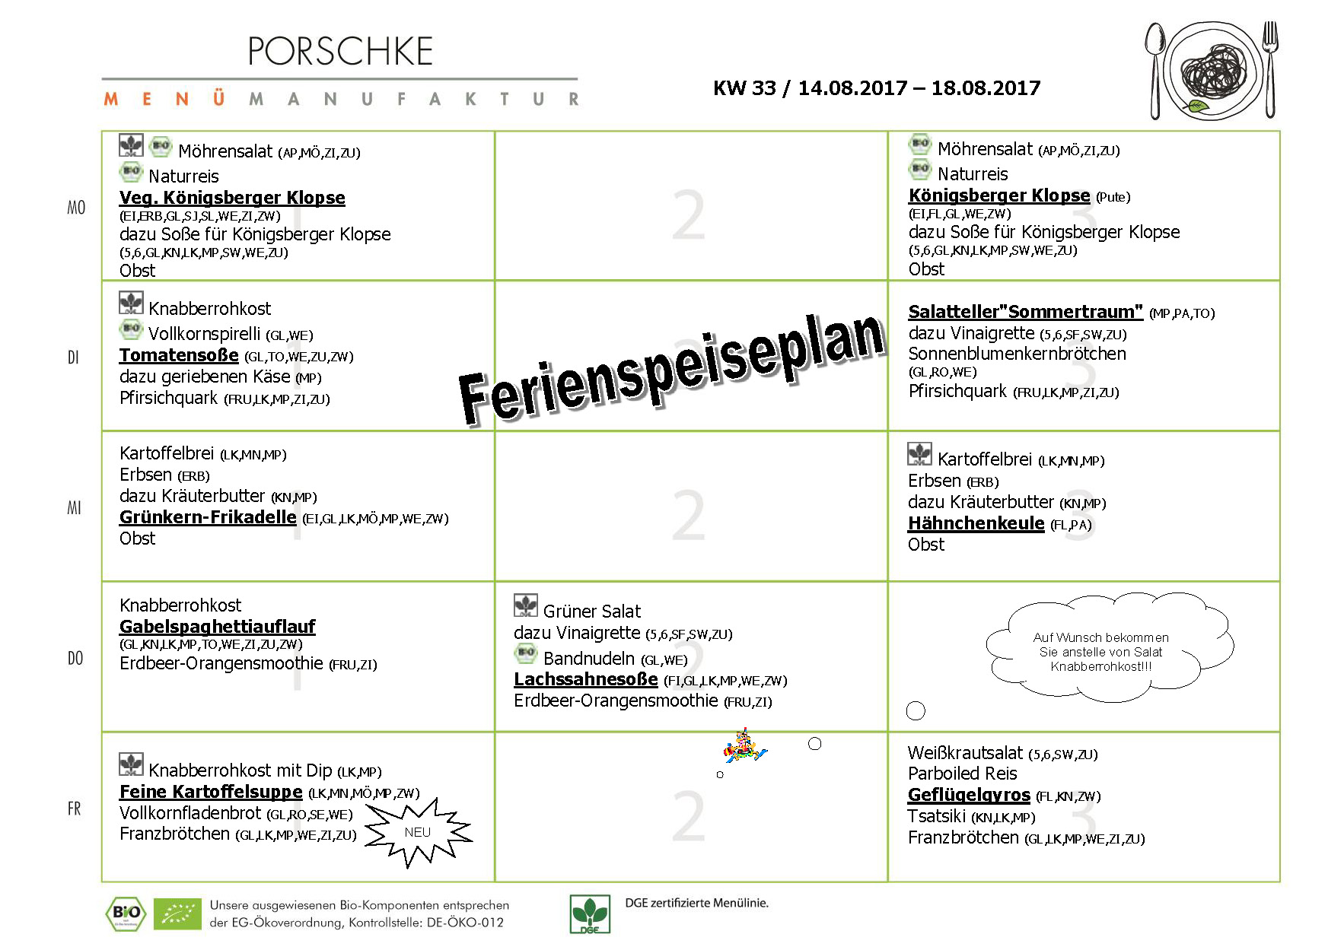

**Speiseplan-Spezial – KW 33 / 14.08. – 18.08.2017**

**Mittwoch, den 09.08.2017**